|  |  |
| --- | --- |
| **PROJE FAALİYETLERİNİ DÜZENLEYEN KURUM** | **Konya İl Millî Eğitim Müdürlüğü AR-GE Birimi** |
| **FAALİYETİN İLGİLİ OLDUĞU BİRİM** | **Strateji Geliştirme-1** |
| **FAALİYETİN ADI** | **Ailemle Okuyorum** |
| **DUYURU TARİHİ** | **Aralık 2019** |
| **FAALİYETİN BAŞLAMA TARİHİ** | **11/12/2019** |
| **FAALİYETİN BİTİŞ TARİHİ** | **12/06/2020** |

***Konya İnsan Mektebi Okuma Davamız kapsamında; Sayın Valimizin, Sayın Büyükşehir Belediyesi Başkanımızın ve Sayın İl Millî Eğitim Müdürümüzün videolarıyla 11.12.2019 Çarşamba günü “Ailemle Okuyorum” etkinliği başlatıldı. Aile ilişkilerini güçlendiren etkili bir okuma saatiyle çocuklarımıza kitap okumayı sevdirerek okumayı bir kültür hâline getirmek amaçlanmaktadır. Yorgun ve stresli geçen bir günün sonunda yuvalarımızda kitapla renkli dünyalara dalarak soluklanıp, geceyi kitapla aydınlatmak için her akşam 20.23-20.53 arasında ailelerle kitap okunmaktadır.***

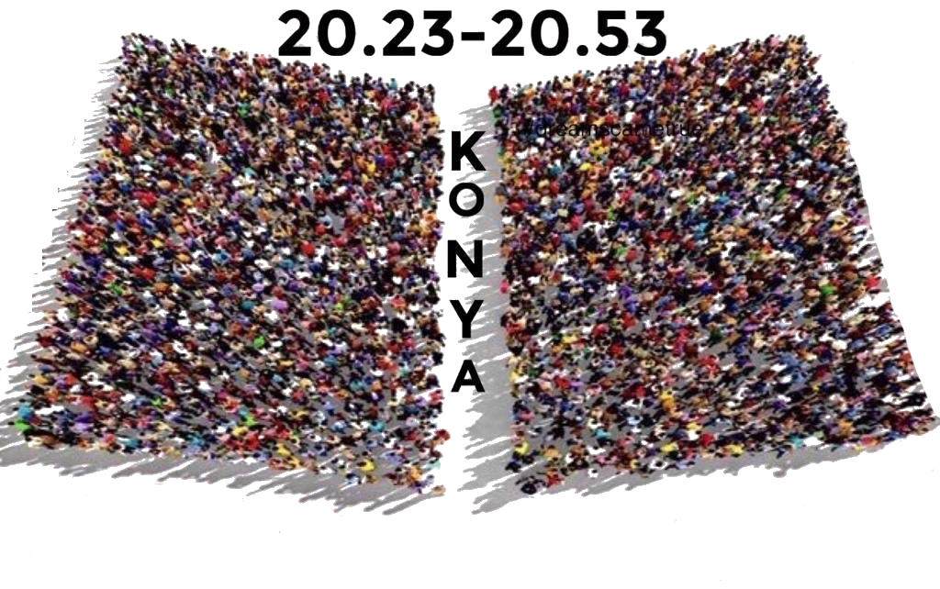

**Faaliyetin Gerekçesi**

Okumayı öğrenmek ve bunu alışkanlık hâline getirerek yaşam boyunca devam ettirmek eğitimin en temel hedeflerindendir. Birinci sınıfta başlayan okuma macerası, sonraki sınıflarda çeşitlenerek devam etmektedir. Daha sonra bunu alışkanlığa dönüştürüp devamlılığını sağlamak ikinci önemli amacı oluşturmaktadır. Yine öğrencilerin seviyelerine ve ilgilerine uygun; onlara bilimsel, eleştirel düşünme yollarını kazandırabilecek kitapları seçebilmelerini sağlamak da okulda kazandırılması gereken önemli hasletlerdendir.

Millî tarihimiz ve kadim kültürümüzde aile, her daim toplumumuzun özünü oluşturmuştur. Eğitimin de ilk ve en iyi merkezi ailedir. Aile, çocuğun ilk okuludur. Çocukluk yıllarındaki yaşantılar, kişiliğin şekillenmesinde etkili olmaktadır. Bilhassa yetişkinlikteki başarı, çocukluk döneminde sıcak ve destekleyici bir aileye sahip olmakla ilişkilidir. Aile için en hususi yatırım çocukların ruhlarına yapılandır. Bu yüzden aileler çocuğun geleceğine yani bütüne dönük çok yönlü çalışmalarla ondaki muazzam potansiyeli ortaya çıkarmalıdır.

Nitelikli eğitime, nitelikli okur yetiştirerek ulaşılabilmektedir. Çocukların teknolojiye bağımlı olarak yetiştiği bu zamanda okumanın önemi bir kat daha artmaktadır. Dijital dikkat dağıtıcıların bütün yönleriyle insanları kuşatması okuma farkındalığı çalışmalarını gerekli kılmaktadır. Kitapları insanların olduğu her yerde bulundurarak okumalarını sağlamak televizyon ve sosyal medyanın toplum üzerindeki olumsuz etkisini azaltacaktır. Bireyin okuma serüvenindeki en önemli paye kitabı sevdirmektir. Kitap aracılığıyla duygu ve düşünceler eğitildikçe bireyler okumayı yaşam biçimine dönüştürmüş olur. Bu dönüşümde aile ve okul iş birliği en önemli etkendir.

Okuma alışkanlığının kazandırılmasında ebeveynin rolü oldukça önemlidir. Anne ve baba çocuğun kitap okumayı bir yaşam biçimi hâline dönüştürmesinde öncü ve rehber olmalıdır. Model olma en iyi öğrenme şeklidir. Evde aile ilişkilerini güçlendiren etkili bir okuma saatiyle çocuklarımıza kitap okumayı sevdirebilir, bunu kültür hâline getirebiliriz. Haz ve hız çağında şöyle bir durup düşünüp, hayatı yavaşlatıp ailenin sımsıcak, dingin ortamında ruhumuzu ve zihnimizi kitapla dinlendirmek gerekmektedir. Bir yanda, zihnimizi yönlendirme yeteneğimizden uzaklaşmamıza sebep olan televizyon, telefon, bilgisayar... Bir yanda muhteşem bir hayal gücüne sahip zihnini, ruhunu ve hayatı keşfetmesi gereken çocuklarımız... Çocukluk yıllarındaki yaşantılar, kişiliğin şekillenmesinde etkili olmaktadır. Bilhassa yetişkinlikteki başarı, çocukluk döneminde sıcak ve destekleyici anne babaya sahip olmakla ilişkilidir. Çocuklar kendi kanatlarıyla uçmaya başlamadan önce aile nesnel, özgün ve sorgulayan bir düşünce yapısını onlara kazandırmalıdır. Bu yüzden aile çocuğun kişiliğini ve ruhunu geliştiren, tarih ve kültür bilinci kazandıran, bilgiyi sevdiren en özel değerlerden kitapla çocuk arasında aidiyet kurmalıdır.

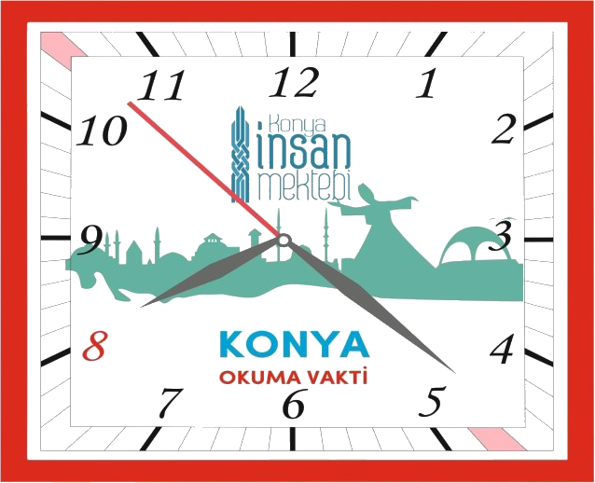

Nasıl ki yumurta içten kırıldığında yeni bir hayat başlıyorsa biz de değişimi toplumun nüvesi olan aileden başlatarak kalıcı bir dönüşümü hedefliyoruz. Okuma seferberliğimiz aileyle başlayacak ve zaferimiz de aile ile olacaktır. Çocukların ruhunu keşfederek şahsiyetini dengeleyecek, değerli ve başarılı insan olmasını sağlayacak en etkili yöntem okumadır. Çocuklar dinledikleri masalların rüyasını görürler. Bu yüzden okuma ailenin sıcak ortamında başlamalıdır.

Türkiye Okuma Kültürü Araştırması 2019 sonuçları faaliyetimizin haklı gerekçesini ortaya koymuştur. Okuma oranının yüksekliğinde birincil etken aileden gelen destektir. Aileden destek almış kişilerin okuma seviyesi birebir orantılı olarak artıyor. Toplum da bunun farkında. Hâlâ çocuğuna kitap okumayan çok ebeveyn var. Ancak genç ebeveynler çocuklarına daha fazla kitap okumaktadır.

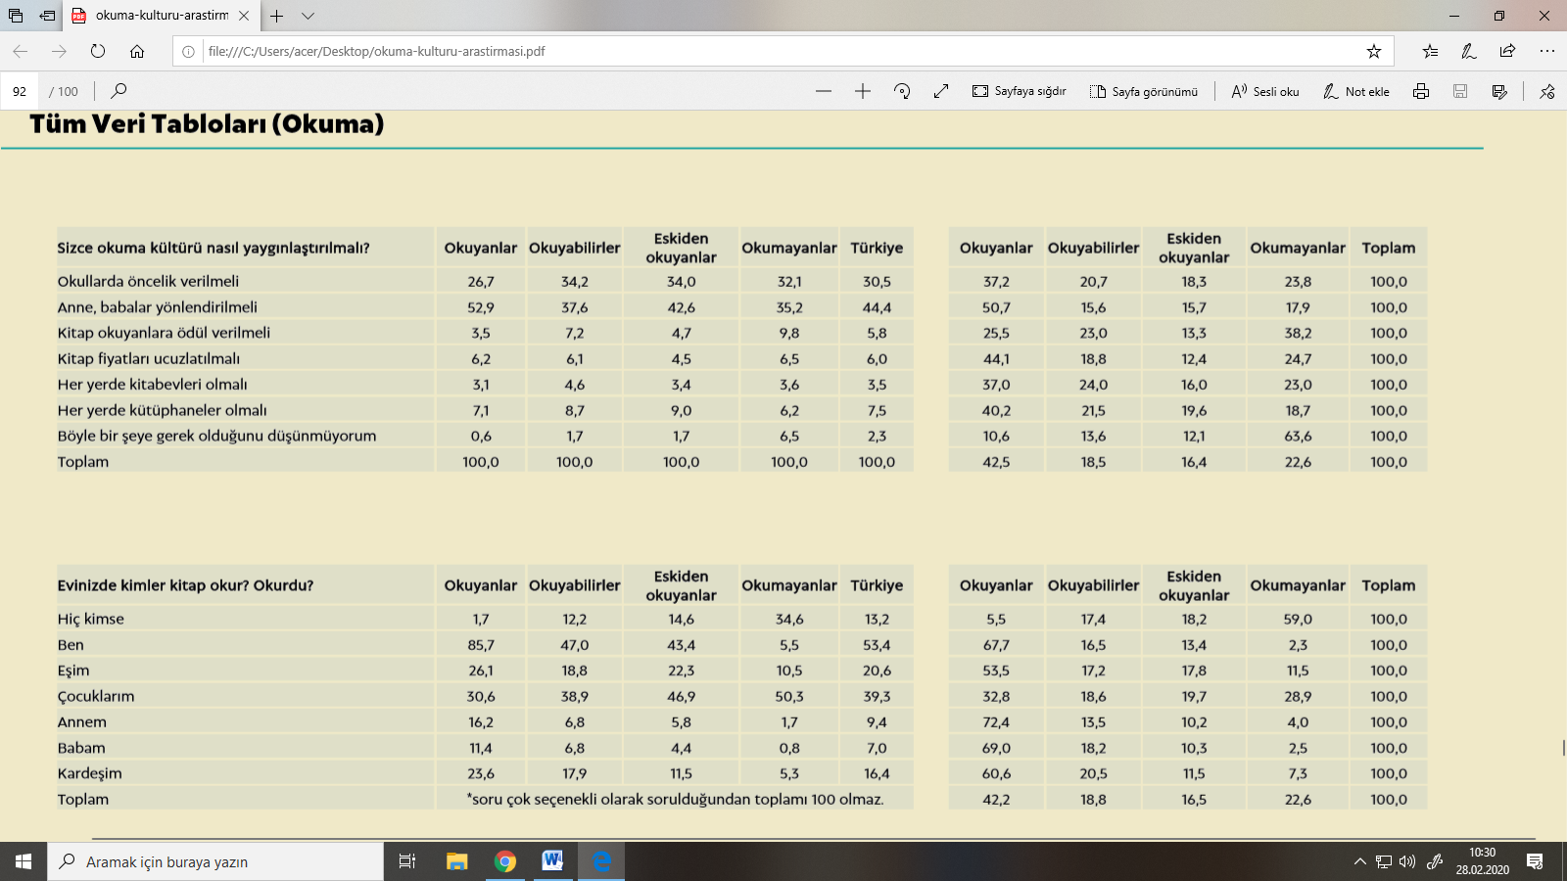

**Projenin Amacı**

• Velilerimize ve öğrencilerimize kitap okuma sevgisini kazandırmak,

• Türkçeyi doğru, güzel, etkili kullanma becerisini geliştirmek,

• Bireyin hayatının her döneminde kitap okuma alışkanlığını kalıcı kılmak,

• Ailelerin çocuklarıyla birlikte verimli zaman geçirmesini sağlamak,

• Ailede her gün belli bir kitap okuma saati oluşturmak,

• Toplumda okuma kültürü oluşturmak.

**Projenin Yöntemi**

Faaliyet, 11 Aralık 2019 tarihinde başlatılmıştır. Öğretmen ve veliler tarafından kısa sürede uygulanmaya başlayan faaliyet gönüllülük esasıyla yürütülmektedir. Faaliyetin bundan sonraki seyrinde çocuklar ve velilerin yüksek yararı göz önünde bulundurularak çeşitli çalışmalar yapılabilir. Farkındalık oluşturmak için yönergedeki örneklerden hareketle okuma kültürünü destekleyen farklı etkinlikler planlanabilir.

* Okumayı sevdirmede öğretmenler rol model olabilir.
* Okullarda okuma saatleri düzenli olarak yapılabilir.
* Sınıf toplantılarında ailemle okuyorum etkinliğinden bahsedilebilir.
* Akşam saatinin dışında aile okuma etkinliği yapılabilir.
* Ailelere yönelik hızlı okuma kursları düzenlenebilir.
* Aile ziyaretlerinde kitap hediye edilebilir.
* Velilerle okulda okuma saatleri ve mütalaaları yapılabilir.
* Okullar öğrenci profiline göre kitap belirleyip okuma grupları oluşturabilir.
* Okumayı zevkli hâle getirmek için farklı etkinlikler düzenlenebilir.
* Ailemle Okuyorum kapsamında veliler için okuma yazma kursları açılabilir.
* Çocukların okudukları kitaplarla ilgili oluşturdukları hikâyelerden kitap hazırlanabilir.
* Kütüphaneler haftasında etkinlikler artırılabilir.
* Okullarda kütüphane dışında kitap köşeleri oluşturulabilir.
* Öğrenci ve velilerle kütüphane gezileri düzenlenebilir.

**Proje Yürütücüsü: Okan TEKKALAN** (İl Millî Eğitim Müdür Yardımcısı)

**Proje Sorumlusu: Ahmet ERDOĞAN** (İl Millî Eğitim Şube Müdürü)

**İl Yürütme Kurulu Sorumluları:**

**Erol YALPIR**

Okul Müdürü

**Murat CANPOLAT**

Okul Müdürü

**Adem FESLİ**

Okul Müdürü

**Arzu YÜCEL**

Okul Müdürü

**İbrahim NALBANT**

Okul Müdürü

**Mehmet ŞAHİN**

Okul Müdürü

**Derviş ALTINSOY**

Okul Müdürü

**AR-GE Birimi Sorumlusu: Ayşegül YONCACI**

**E-Posta:** [**konyaarge42@gmail.com**](mailto:konyaarge42@gmail.com)

**Sosyal Medya Etiketleri:**

**#BizeBirİnsanMektebiLazım #OkumaDavamız #AilemleOkuyorum**